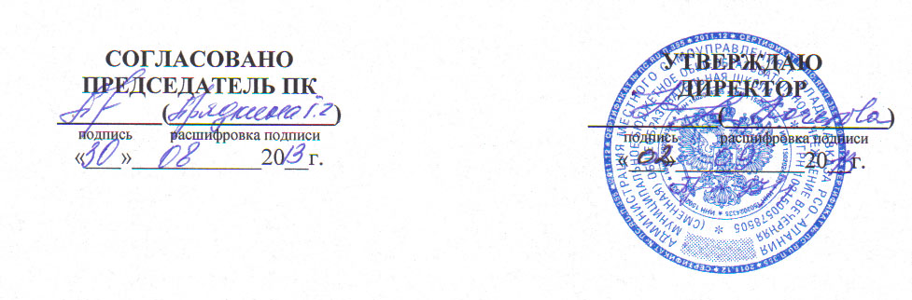

№2
МБОУ ВСОШ №2
Положение
об организации деятельности образовательного учреждения по составлению,
согласованию и утверждению рабочих программ

- Общие положения.

1.1 Настоящее «Положение об организации деятельности образовательного учреждения по составлению, согласованию и утверждению рабочих программ» разработано на основании ФЗ № 273 «Об образовании в РФ» и определяет компетенцию, порядок и принципы взаимодействия участников образовательного процесса в вопросах программно-методического обеспечения образовательной деятельности учреждения.
1.2. Рабочая программа — нормативный документ, определяющий объем, порядок, содержание изучения и преподавания учебной дисциплины (курса дополнительного образования); документ, созданный на основе примерной или авторской программы, с учетом целей и задач образовательной программы учреждения и отражающий пути реализации содержания учебного предмета.
1.3. Цель рабочей программы – создание условий для планирования, организации и управления образовательным процессом по определенной учебной дисциплине (курса дополнительного образования), систематизация и упорядочение написания тематического планирования, реализации учебного плана и требований федерального государственного стандарта образования.
1.4. Рабочая программа является обязательным документом для административного контроля полного освоения содержания учебного предмета обучающимися и достижения ими планируемых результатов на базовом и повышенном уровнях.
1.5. В соответствии с №273 –ФЗ «Об образовании в РФ», разработка и утверждение рабочих программ по обязательным учебным предметам относится к компетенции образовательного учреждения и реализуется им самостоятельно.
1.6. Рабочая программа разрабатывается педагогическими работниками (группой учителей, специалистов по данному предмету) и составляется на ступень обучения (основное общее образование и т.д.), рассчитана на учебный год.

- Порядок составления, согласования и утверждения рабочих программ
2.1. Рабочие программы составляются педагогическими работниками самостоятельно на основе действующих нормативных документов МО РФ, МО РСО-А, Управления образования г. Владикавказа образования и МБОУ ВСОШ № 2.
2.2. Программы рассматриваются на заседании методического объединения педагогов соответствующего направления, где даются рекомендации по корректировке программ и принимаются на заседании Педагогического совета, проверяются заместителем директора по УВР и утверждаются приказом директора. При согласовании рабочих программ учитывается их соответствие учебному плану школы, возрастным особенностям и потребностям учащихся, материально-техническим возможностям МБОУ ВСОШ № 2, требованиям, предъявляемым к программам, а также проверяется наличие необходимого дидактического обеспечения программы.
2.3. При согласовании и утверждении рабочих программ ведутся соответствующие протоколы, решения которых доводятся до всего коллектива МБОУ ВСОШ № 2.
2.4. Работа по составлению, согласованию и утверждению рабочих программ проводится по этапам:
1 этап — подготовительный, в результате которого определяется название рабочей программы, ее основные идеи и принципы, характер и структура, возраст адресата, место программы в образовательном процессе учреждения и т.п.
2 этап — проектировочный, в результате которого рабочая программа наполняется
содержанием:
3 этап — согласование, в результате которого происходит определение
соответствия рабочих программ всем нормативным актам МБОУ ВСОШ №2 и подготовка их к утверждению.
4- этап — утверждение, в результате которого рабочая программа приобретает статус нормативного документа.
2.5. За реализацию рабочей программы в полном объеме, согласно установленным срокам, учитель несет персональную ответственность.
2.6. Рабочая программа хранится три года в архивах школы.

- Основные требования к составлению рабочей программы:

3.1. Требования к структуре рабочей программы:
- четкое определение места, роли и задач учебной дисциплины в подготовке учащихся;
- полнота отражения требований федеральных государственных образовательных стандартов;
- соответствие современному уровню развития науки, техники, культуры, искусства;
- реализация принципов системного подхода в отборе программного материала и определении последовательности его изучения учащимися;
- учет связей с другими дисциплинами учебного плана;
- логическая преемственность элементов содержания рабочей программы
- конкретность определения совокупности приобретаемых учащимися знаний и умений;
- рациональный выбор форм организации учебного процесса с учетом:
- специфики учебной дисциплины;
- реализации междисциплинарных образовательных программ
- обоснованная дозировка разделов и тем программного материала с учетом специфики уровня преподавания;
- четко определены сроки формирования компетентностных знаний, умений и соответствующего опыта их применения,
- соответствующий набор проектных задач (тем проектов или исследований) по достижению поставленных целей;
- соответствие объема часов учебной программы учебному плану ОУ.

3.2. Структура рабочей программы содержит следующие элементы:

- титульный лист
- пояснительная записка
- тематический план с требованиями к результатам обучения
- содержание курса / календарно-тематическое планирование
- учебно-методические средства обучения
- список литературы для учителя и учащихся, оформленных в соответствии с требованиями ГОСТ.
3.3. Титульный лист рабочей программы должен содержать следующие сведения (приложение № 1):
- полное наименование образовательного учреждения
- сведения об утверждении рабочей программы (с указанием даты и номера протокола)
- сведения о рекомендации рабочей программы к использованию методическим советом или методическим объединением учителей по предмету (с указанием даты и номера протокола)
- наименование учебной дисциплины
- наименование вида документа
- класс
- сведения об авторской (примерной) программе, на основании которой составлена данная рабочая учебная программа
- сведения о составителе (-лях): Ф.И.О., должность, ученая степень, ученое звание
- место и год издания

3.4. Пояснительная записка содержит общую характеристику учебной дисциплины и раскрывает особенности ее изучения. Пояснительная записка должна содержать сведения, кратко характеризующие (приложение № 2):
- актуальность и причины написания рабочей программы;
- роль и место курса в структуре учебного плана образовательного учреждения, соответствие рабочей программы междисциплинарным программам МБОУ ВСОШ №2;
- сведения о примерной и авторской учебных программах, на основании которых составлена данная рабочая программа, и учебниках федерального перечня, используемых в образовательном процессе при реализации данной рабочей программы
- объем и сроки изучения курса, уровень программы (базовый, углубленный и др.)
- цель и задачи рабочей программы
- структура учебного курса и обоснование изменений, вносимых в примерную или авторскую программу (если они есть)
- виды и формы контроля знаний и умений обучающихся и регулярность его проведения

3.5. Тематический план дает представление о последовательности изучения
дисциплины и характеризует структуру расчетной сетки (приложение 3)
- Основным структурным элементом тематического плана является тема.
- Элементы тематического плана (разделы) подлежат нумерации.
- Распределение объема часов, отводимых на изучение тем и разделов, осуществляется, исходя из задач и особенностей учебной дисциплины.

- Содержание рабочей программы. Текст рабочей программы характеризует содержание частей, разделов и тем курса в последовательности, строго соответствующей структуре тематического плана. Содержание каждой части, раздела и темы программы должно начинаться соответственно со слов «Часть», «Раздел», «Тема» с указанием количества часов, отводимых на каждую тему. Стиль изложения материала программы должен быть ясным и четким. Не допускается использование фраз, имеющих многозначное толкование, а также пространных предложений со сложной структурой. Содержание учебного предмета включает краткое описание каждой темы (3-4 предложения). Изложение учебного материала в заданной последовательности предусматривает конкретизацию всех дидактических с содержания. (Приложение 4)

3.7. Календарно-тематический план дает представление о последовательности изучения дисциплины, отражает требования к результатам обучения и характеризует структуру расчетной сетки (приложение 5). Основным структурным элементом тематического плана является тема. Элементы тематического плана (разделы) подлежат нумерации. Распределение объема часов, отводимых на изучение тем и разделов, осуществляется исходя из задач и особенностей учебной дисциплины.

3.8. Учебно-методические средства обучения включают (в зависимости от особенностей предмета):
- основную и дополнительную учебную литературу (учебники, учебные пособия, сборники упражнений и задач, контрольных заданий, тестов, практических работ и лабораторных практикумов, хрестоматии и др.)
- справочные пособия (словари, справочники и др.)
- наглядный материал (альбомы, атласы, карты, таблицы, иллюстрации и др.)
- оборудование и приборы, необходимые для реализации рабочей программы

3.9. Список литературы для учителя и учащихся оформляется в соответствии с ГОСТ 7.1 — 2003 (приложение 6)

3.10. Рабочая программа должна быть оформлена по образцу, аккуратно, без исправлений выполнена на компьютере. Текст набирается в редакторе Word шрифтом Times New Roman, кегль 12-14, межстрочный интервал одинарный, выравнивание по ширине, поля со всех сторон 1- 2 см; центровка заголовков и абзацы в тексте выполняются при помощи средств Word, листы формата А4. Таблицы вставляются непосредственно в текст.
Титульный лист считается первым, но не нумеруется, также как и листы приложения.
Тематическое и календарно-тематическое планирование представляется в виде таблицы.
- Данное Положение вступает в силу со дня его утверждения. Срок действия не ограничен (или до момента введения нового Положения).
______________________________________________________________________

